高雄市106年度「友善校園」學生事務與輔導工作-高中職『生命
教育典範學習─生命鬥士巡迴演講』
佛光山普門中學執行成果報告

一.演講主題：生命藏寶圖-呼吸英雄張守德的生命故事。
二.活動日期：106年10月5日。
三.活動時間：18:40-20:40。
四.參加對象及人次：本校國、高中職全體學生共250人次參加。
五.活動地點：本校國際會議廳。
六.活動內容：
- 講座老師姓名：海薇老師代理(張守德老師生病住院)。
- 專題演講大綱內容
「肌肉萎縮症」是一種基因缺損造成肌肉無力及萎縮的遺傳性罕見疾病，依
發病的早晚及基因缺損情況不同分為不同類型，守德四歲時被確診為罹患脊
髓肌肉萎縮，父母和二哥都因意外和疾病過世，由舅舅撫養長大，表弟照料
他的生活起居，不料，舅舅中風失業，表弟患有躁鬱症住進精神病院，一家
七口僅靠二哥的亡故保險理賠金及殘障津貼生活，由於肌肉無力、萎縮除使
他行動不便，必須終身依靠輪椅，更嚴重的是無法有效的達到咳痰、排出呼
吸道分泌物的動作，造成反覆呼吸道感染，輕微會小感冒，嚴重則可能會引
發肺炎，痰越積越多也可能造成呼吸困難，也因為脊椎嚴重變形，呼吸到嚴
重扭曲，而不得不進行氣切，每天早上他必須用抽痰機抽痰，就連說話都有
困難，但這些挫折並未打倒他，個性十分開朗樂觀的他很努力的練習說話，
現在就像正常人一般能言善道，並且樂於分享他的生命價值觀。當獲得萬分
之一的疾病，我們視之為不幸，守德卻將之視為「幸運」， 身體的缺陷並沒
有限制住他的上進心，民國 95 年考上了台南縣南榮技術學院，因路途遙遠
，校方特准他到高雄醫學大學和高雄應用科技大學修學分，一圓他的大學夢
，之後專研電腦網路，並取得相關證照，2008年更獲得內政部身心障礙楷模
「金鷹獎」的表揚，「努力不一定會有結果，但不努力什麼都沒有」、「只要有
呼吸，一切都是希望」這是守德一路一直以來堅守的信念。
七.經費及來源：高雄市106年度「友善校園-高中職生命鬥士巡迴演講」經費補助
專款。

八.成效檢討與心得建議 ：
（一）成員回饋（請以百分比呈現）

活動名稱 | 非常  滿意 | 滿意 | 尚可 | 不滿意 | 非常不  滿意
對主題的安排滿意度 | 90% | 10% | 0% | 0% | 0%
對時間安排滿意度 | 86% | 10% | 2% | 2% | 0%
對講師表現的滿意度 | 35% | 25% | 40% | 0% | 0%
其他建議
（二）成效檢討
透過海薇老師代理守德先生這樣有理念的人的說法，讓參與活動的全體師生，深刻的體認生命的意義，進而珍視生命、熱愛生命。懂得體諒身障人士生活的不便，知福惜福，凡事積極正向的面對，有克服困境的勇氣和毅力，不輕言放棄的「生命鬥士」精神，希望往後仍有機會邀請守德來普中，並現身訴說更多動人的生命故事。
（三）心得建議
1、感恩代理講師海薇老師今天對我們的啟示，就算是肌肉萎縮，也能努力積極
為自己的生命展現活力。
2、就算身體有缺陷，但還是不放棄努力，這樣的精神令人敬畏，也祈福守德老
師能繼早康復。
3、好佩服守德老師有這樣的自信與毅力，不怕任何的困難，努力完成自己的夢
想，祈願守德老師早日出院。
4、希望守德老師未來可以繼續為大家演講，還希望老師在未來裡，可以幫
助更多的弱勢族群。
5、謝謝守德老師讓我更有自信打拼自己的未來，對自己的未來也更加有信心。
6、感恩守德老師，祝福您早日康復。
7、希望守德老師趕快好起來，並能繼續加油，造福人群。
8、老師祝福您盡早康復，也謝謝您的出現，讓我的心中多了一個可以激勵我向
上的人，謝謝您的勇敢，讓世界上許多相信奇蹟的人，不輕易放棄生命。

高雄市106年度「友善校園」學生事務與輔導工作-高中職『生命
教育典範學習─生命鬥士巡迴演講』
佛光山普門中學執行活動照片
活動主題 | 生命鬥士張守德老師講座活動 | 主辦學校 | 佛光山普門中學
活動時間 | 106 年 10月 5日 | 參加對象 | 學生
活 動 照 片 | 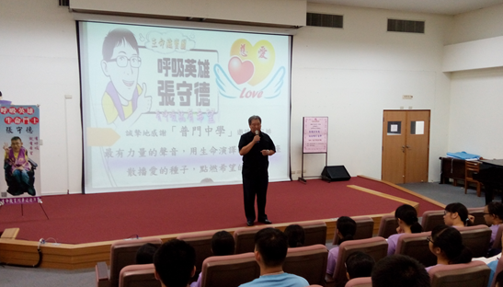
照片說明 | 校長介紹生命鬥士呼吸英雄張守德老師
活動主題 | 生命鬥士張守德老師講座活動 | 主辦學校 | 佛光山普門中學
活動時間 | 106 年 10月 5日 | 參加對象 | 學生
活 動 照 片 | 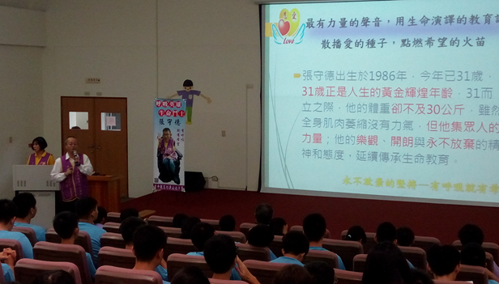
照片說明 | 守德因病住院由海薇老師代理述說其生命的正向觀和價值觀。

高雄市106年度「友善校園」學生事務與輔導工作-高中職『生命
教育典範學習─生命鬥士巡迴演講』
佛光山普門中學執行活動照片
活動主題 | 生命鬥士張守德老師講座活動 | 主辦學校 | 佛光山普門中學
活動時間 | 106 年 10月 5日 | 參加對象 | 學生
活 動 照 片 | 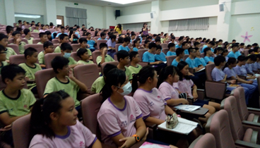
照片說明 | 海薇老師輔以媒體採訪之剪輯片段，吸引學生專心聽講。
活動主題 | 生命鬥士張守德老師講座活動 | 主辦學校 | 佛光山普門中學
活動時間 | 106年 10月 5日 | 參加對象 | 學生
活 動 照 片 | 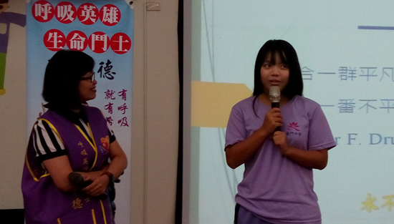
照片說明 | 講座結束請學生暢談心得分享。

高雄市106年度「友善校園」學生事務與輔導工作-高中職『生命
教育典範學習─生命鬥士巡迴演講』
佛光山普門中學執行活動照片
活動主題 | 生命鬥士張守德老師講座活動 | 主辦學校 | 佛光山普門中學
活動時間 | 1056年 10月 5日 | 參加對象 | 學生
活 動 照 片 | 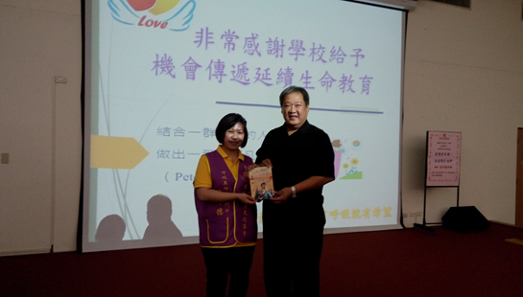
照片說明 | 海薇老師致贈校長「生命藏寶圖」一書
活動主題 | 生命鬥士張守德老師講座活動 | 主辦學校 | 佛光山普門中學
活動時間 | 1056年 10月 5日 | 參加對象 | 學生
活 動 照 片 | 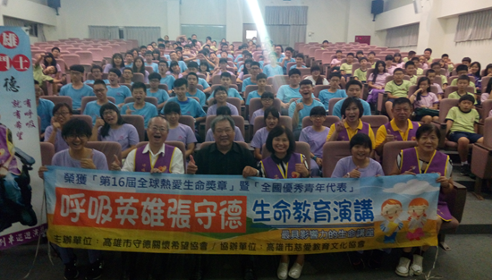
照片說明 | 守德老師團隊與校長及全體同學合影

